Saopštenje za medije
PRVA REGIONALNA UPSHIFT RADIONICA

Laboratorija inovacija za mlade “Kreaktivator” realizuje regionalnu UPSHIFT radionicu u okviru zajedničkog regionalnog programa “Dijalog za budućnost: Unaprijeđenje dijaloga i društvene kohezije u/između Bosne i Hercegovine, Crne Gore i Republike Srbije” koji sprovode UNDP, UNICEF i UNESCO, a finansira ga Fond UN-a za izgradnju mira (UN PBF).
Cilj ovog projekta su, prije svega, prekogranična saradnja i jačanje zajedništva koje će uticati na pozitivan odnos prema različitostima, na osjećaj pripadnosti zajednici, ali i najbitnije od svega, na želju mladih da doprinesu razvoju društva.

Kako se prijaviti za prvu regionalnu UPSHIFT radionicu?
Prva regionalna UPSHIFT radionica će se održati u hotelu Palas, u Petrovcu, od 7. do 10. novembra. Za nju se mogu prijaviti mladi ljudi i adolescenti, koji imaju između 16 i 24 godine, a dolaze iz sledećih crnogorskih opština: Herceg-Novi, Nikšić, Plužine, Pljevlja, Šavnik, Žabljak. Što se tiče Bosne i Hercegovine, učesnici mogu biti iz Bosansko-podrinjskog kanton Goražde, Hercegovačko-neretvanskog kantona, Kantona Sarajevo i Tuzlanskog kantona, kao i iz opština/gradova : Berkovići, Bileća, Čajniče, Foča, Gacko, Istočno Sarajevo, Kalinovik, Ljubinje, Nevesinje, Novo Goražde, Rogatica, Rudo, Trebinje i Višegrad. Prevoz i smještaj za sve učesnike su obezbijeđeni. Učesnici se prijavljuju u timovima od 2 do 3 člana i naknadno će biti spojeni sa timovima iz druge države koji se bave srodnim problemima. Svakom timu biće dodijeljen mentor - mlada osoba, uspješna u sferi kojom se bavi, koja će mladima pomoći da od prepoznatog problema dođu do inovativnog rješenja, pritom prolazeći sve bitne korake koji su im potrebni za realizovanje njihovog projekta. Poslednjeg dana radionice, svaki od timova će imati priliku da rješenje do kog su došli prezentuje pred žirijem. Žiri će odabrati 5 rješenja za koja smatra da najbolje rješavaju dati problem i da su pogodna za realizaciju, i dodijeliti im grant u iznosu od 2.000 EUR za implementaciju.
Prijavu za prvu regionalnu UPSHIFT radionicu možete pronaći na našem sajtu www.kreaktivator.me. Forma je vrlo jednostavna i sastoji se iz sljedećih koraka:
- Identifikacija prepoznatog problema iz lokalne zajednice;
- Opis (pojašnjenje) problema kroz kratku, realnu priču iz vaše svakodnevnice;

Prijave se zatvaraju 27. oktobra i bitna napomena je da se ovog puta mogu prijaviti i oni mladi koji su već učestvovali na nekom od ranijih programa Laboratorije inovacija za mlade “Kreaktivator” (UPSHIFT, Hakaton, Generation Unlimited izazov za mlade).

O Laboratoriji inovacija za mlade “Kreaktivator”
UNICEF je 2010.godine pokrenuo globalnu mrežu laboratorija za inovacije (Innovation Labs), prepoznajući da je za najbolju primjenu inovativnih rješenja potrebno duboko razumijevanje svih slojeva društva. Njen cilj je da prepozna i podrži mlade ljude i adolescente koji se suočavaju sa izazovima u lokalnoj zajednici i žele da ih riješe kroz inovativne ideje uz korišćenje dostupnih tehnologija.
“Kreaktivator” je dio šireg Programa Ujedinjenih nacija za osnaživanje mladih, pod nazivom “Kreaktivacija”, koji ima za cilj da doprinese kreiranju okruženja koje će osnažiti i motivisati mlade ljude da koriste postojeće i stvaraju nove prilike kako za lični, tako i za rast i razvoj cjelokupnog društva.

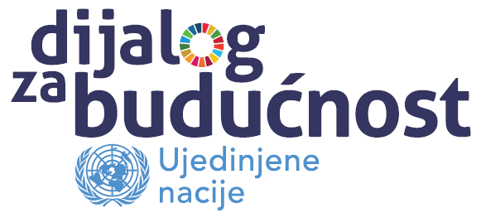
Zajednički regionalni program „Unaprijeđenje dijaloga i društvene kohezije u i između Bosne i Hercegovine, Crne Gore i Republike Srbije“ sprovode UNDP, UNICEF i UNESCO, a finansira ga Fond UN-a za izgradnju mira (UN PBF).

